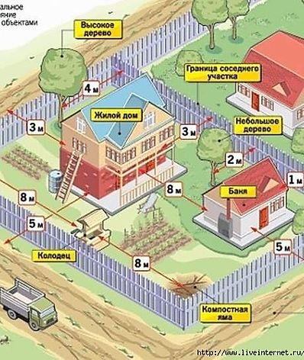
Правила застройки

Если мы хотим по настоящему отдыхать на наших участках и приятно проводить время, не ругаясь с соседями и не выясняя отношения, то лучше сразу тщательно спланировать все постройки и крупные посадки на своих участках, с учетом СНиП и действующих законов, а также руководствуясь здравым смыслом и удобством для себя и своих соседей.

Для этого нужно просто грамотно подойти к этому вопросу. Не соответствующее букве закона расположение построек может причинить вам неудобства. Для этого при возведении сооружений ориентируются не только на личные предпочтения и планы, но и на нормы законодательства.
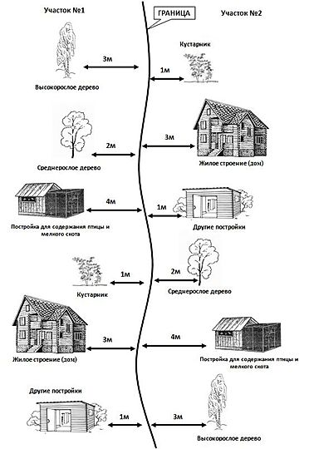
Справка. Сегодня действует ряд законодательных актов, регулирующих строительство. Среди них нужно отметить: Федеральный Закон от 29.07.17 г. № 217-ФЗ «О ведении гражданами садоводства и огородничества для собственных нужд и о внесении изменений в отдельные законодательные акты РФ», СНиП 30-02-97* «Планировка и застройка территорий садоводческих объединений граждан, здания и сооружения», а также СП 11-106-97 ' «Порядок разработки, согласования, утверждения и состава проектно-планировочной документации на застройку территорий садоводческих объединений граждан»

Согласно противопожарным требованиям соседние дома могут располагаться на расстоянии не менее:
- 6 метров — каменный от каменного;
- 10 метров — каменный от деревянного;
- 15 метров — деревянный от деревянного
Если при возведении дома будут использованы комбинации материалов (к примеру, древесина будет отделана негорючими материалами с высоким классом огнестойкости), точное возможное расстояние между постройками следует уточнять у специалистов

Нельзя также строить дом ближе:
- 5 метров — от улицы;
- 3 метров — от проезда.

Разберем, какое должно быть расстояние от дома до столба линии электропередач. Как ни странно, но расстояние непосредственно до столба не регламентируется – регламентируется охранная зона для всей линии электропередач (то есть, для проводов). Что касается столбов, то нормативными актами предусмотрено ограничение расстояния от забора до столба – не менее 1 м.
Минимально допустимое расстояние от дома до ЛЭП зависит от напряжения сети. Для линий с напряжением менее 1 КВт такое расстояние составит 2 м, так как охранная зона равна двум метрам в каждую сторону от проводов. Для линий с напряжением от 1 КВт до 20 КВт охранная зона составляет уже 5 м (при использовании проводов СИП) или 10 м (при использовании всех остальных). В пределах указанных охранных зон запрещены строительные (и любые другие) работы.

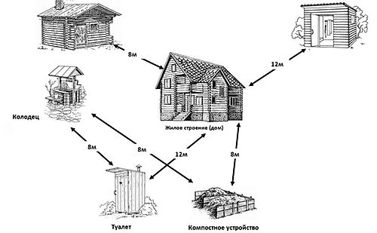
Расположение построек на одном участке
Хотя расстояние между постройками на одном участке противопожарные нормативы не предусматривают, размещать их абсолютно произвольно нельзя: существуют другая норма. Она касается санитарного расстояния между объектами. От жилого строения до:
- построек для скота – 12 метров. Если помещения для домашней живности примыкают к жилому дому, обе постройки должны иметь изолированные входы, расстояние между которыми должно составлять не менее 7 метров;
- сауны, бани, душа – 8 метров;
- туалета и компостной ямы – 8 м.
Не меньше должно быть и расстояние от туалета или компостного устройства до колодца. Причем, указанные расстояния должны быть соблюдены и на смежных участках.

Расстояние от границ участка
При застройке необходимо учитывать требования, касающиеся минимального расстояния до границ соседнего участка. Между забором и
- садовым домиком — 3 метра;
- постройками для птицы и скота — 4 метра;
- сантехническими сооружениями — 2,5-3,5 м;
- вспомогательными хозяйственными постройками — 1 метр.
Отметим, что кровлю нужно обустроить таким образом, чтобы стекающая вода или снег ни в коем случае не попадали на территорию соседа. Еще одни нормативы касаются деревьев и кустарников. Они должны быть расположены не ближе 1 метра (кустарники), 2 м — среднерослые деревья и 4 м — высокорослые.

Ограждения
Законодательством предусмотрен и этот пункт. Согласно ему, любой участок должен быть огорожен, но забор не должен затенять соседского участка. Именно поэтому рекомендуется изготавливать его из сетчатых или решетчатых материалов, высотой около 1,5 метра. Глухой забор устанавливать тоже можно, но только со стороны проезжей части, а также в том случае, если этот вопрос согласован с соседями. Довольно часто в его возведении принимают участие оба владельца участков, которые желают разграничить свои владения.
Любые отступления от утвержденных нормативов обязательно нужно согласовывать и утверждать в правлении ТСН, оформляя официально, с подписями.

